


المناقصة العامة
لتوريـد وتركيب ماكينة تجميع وطيى الملازم وماكينة بشر وتجليد
المطبعة المركزية – جامعةالفيوم

جلسة فتح المظاريف الفنيـة
يـوم الاحد الموافـق 13 / 6 / 2010
بادارة المطبعة – الحرم الجامعى بالفيوم

الشـروط العـامة

- تقدم العطاءات فى مظروفين احدهما فنى والاخر مالى باسم السيد أ.د / المشرف على المطبعة المركزية بالفيوم فى موعد غايته الساعة الثانية عشر ظهر يوم الاحد الموافق13 / 6 / 2010 بمقر ادارة المطبعة بالحرم الجامعى بالفيوم على الا تقل مدة صلاحية العطاء عن ثلاثة شهورمن تاريخ فتح المظاريف الفنية .
- التامين الابتدائى المطلوب مبلغ 6000 جنية يدفع نقدا او بشيك مقبول الدفع او خطاب ضمان بنكى معتمد غير مشروط وسارى المفعول لمدة لاتقل عن شهر بعد انتهاء صلاحية العطاء ( ثلاثة اشهر ) ويرفق بالمظروف الفنى .
- ترفق صورة من البطاقة الضريبية والملف الضريبى وصورة السجل التجارى والكيان القانونى للشركة وعقد الشركة ان وجد وصورة من شهادة التسجيل بضرائب المبيعات
- فترة الضمان للاجهزة عام على الاقل من تاريخ التركيب والتشغيل .
- يرفق بالمظروف الفنى مايفيد وجود مركز صيانة معتمد لمثل هذه الاجهزة وسارى المفعول .
- العرض الفنى يشمل جميع البيانات الفنية والكتالوجات الخاصة بالاجهزة مشمول العطاء
والاسعـار تشمل الضريبة العامة على المبيعات
* . التوريد والتسليم بمقر ادارة المطبعة بالفيوم والدفع بعد الفحص والاستلام والتركيب والتشغيل والتدريب.
- يتـم تحـديد قيمة الصيانة الماكينات بعد انتهاء فترة الضمان المجانى ( عمالة فقط ) مع الالتزام بتـوافـر قطع الغيار.
- المظـروف المالى يتضمن الاسعار وطريقة السداد .
علما بان القانون رقم 89 لسنة 98 ولائحتة التنفيذية وكـراسة الشروط والمواصفات الفنية المطروحة للعملية مكمـلان لاجـراءات الطـرح والتعـاقـد والتـوريـد .

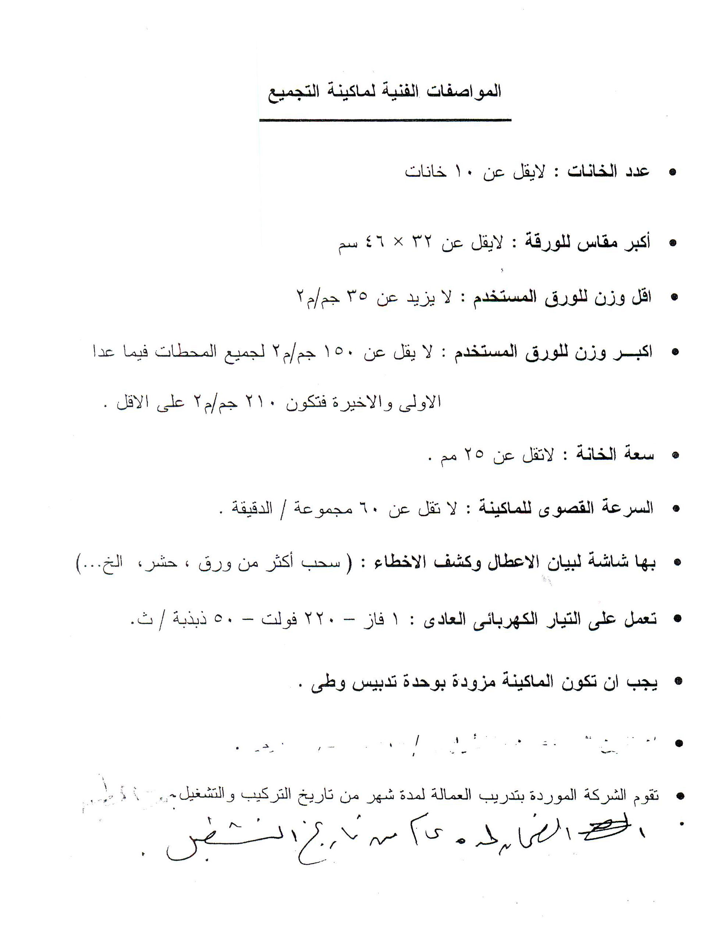

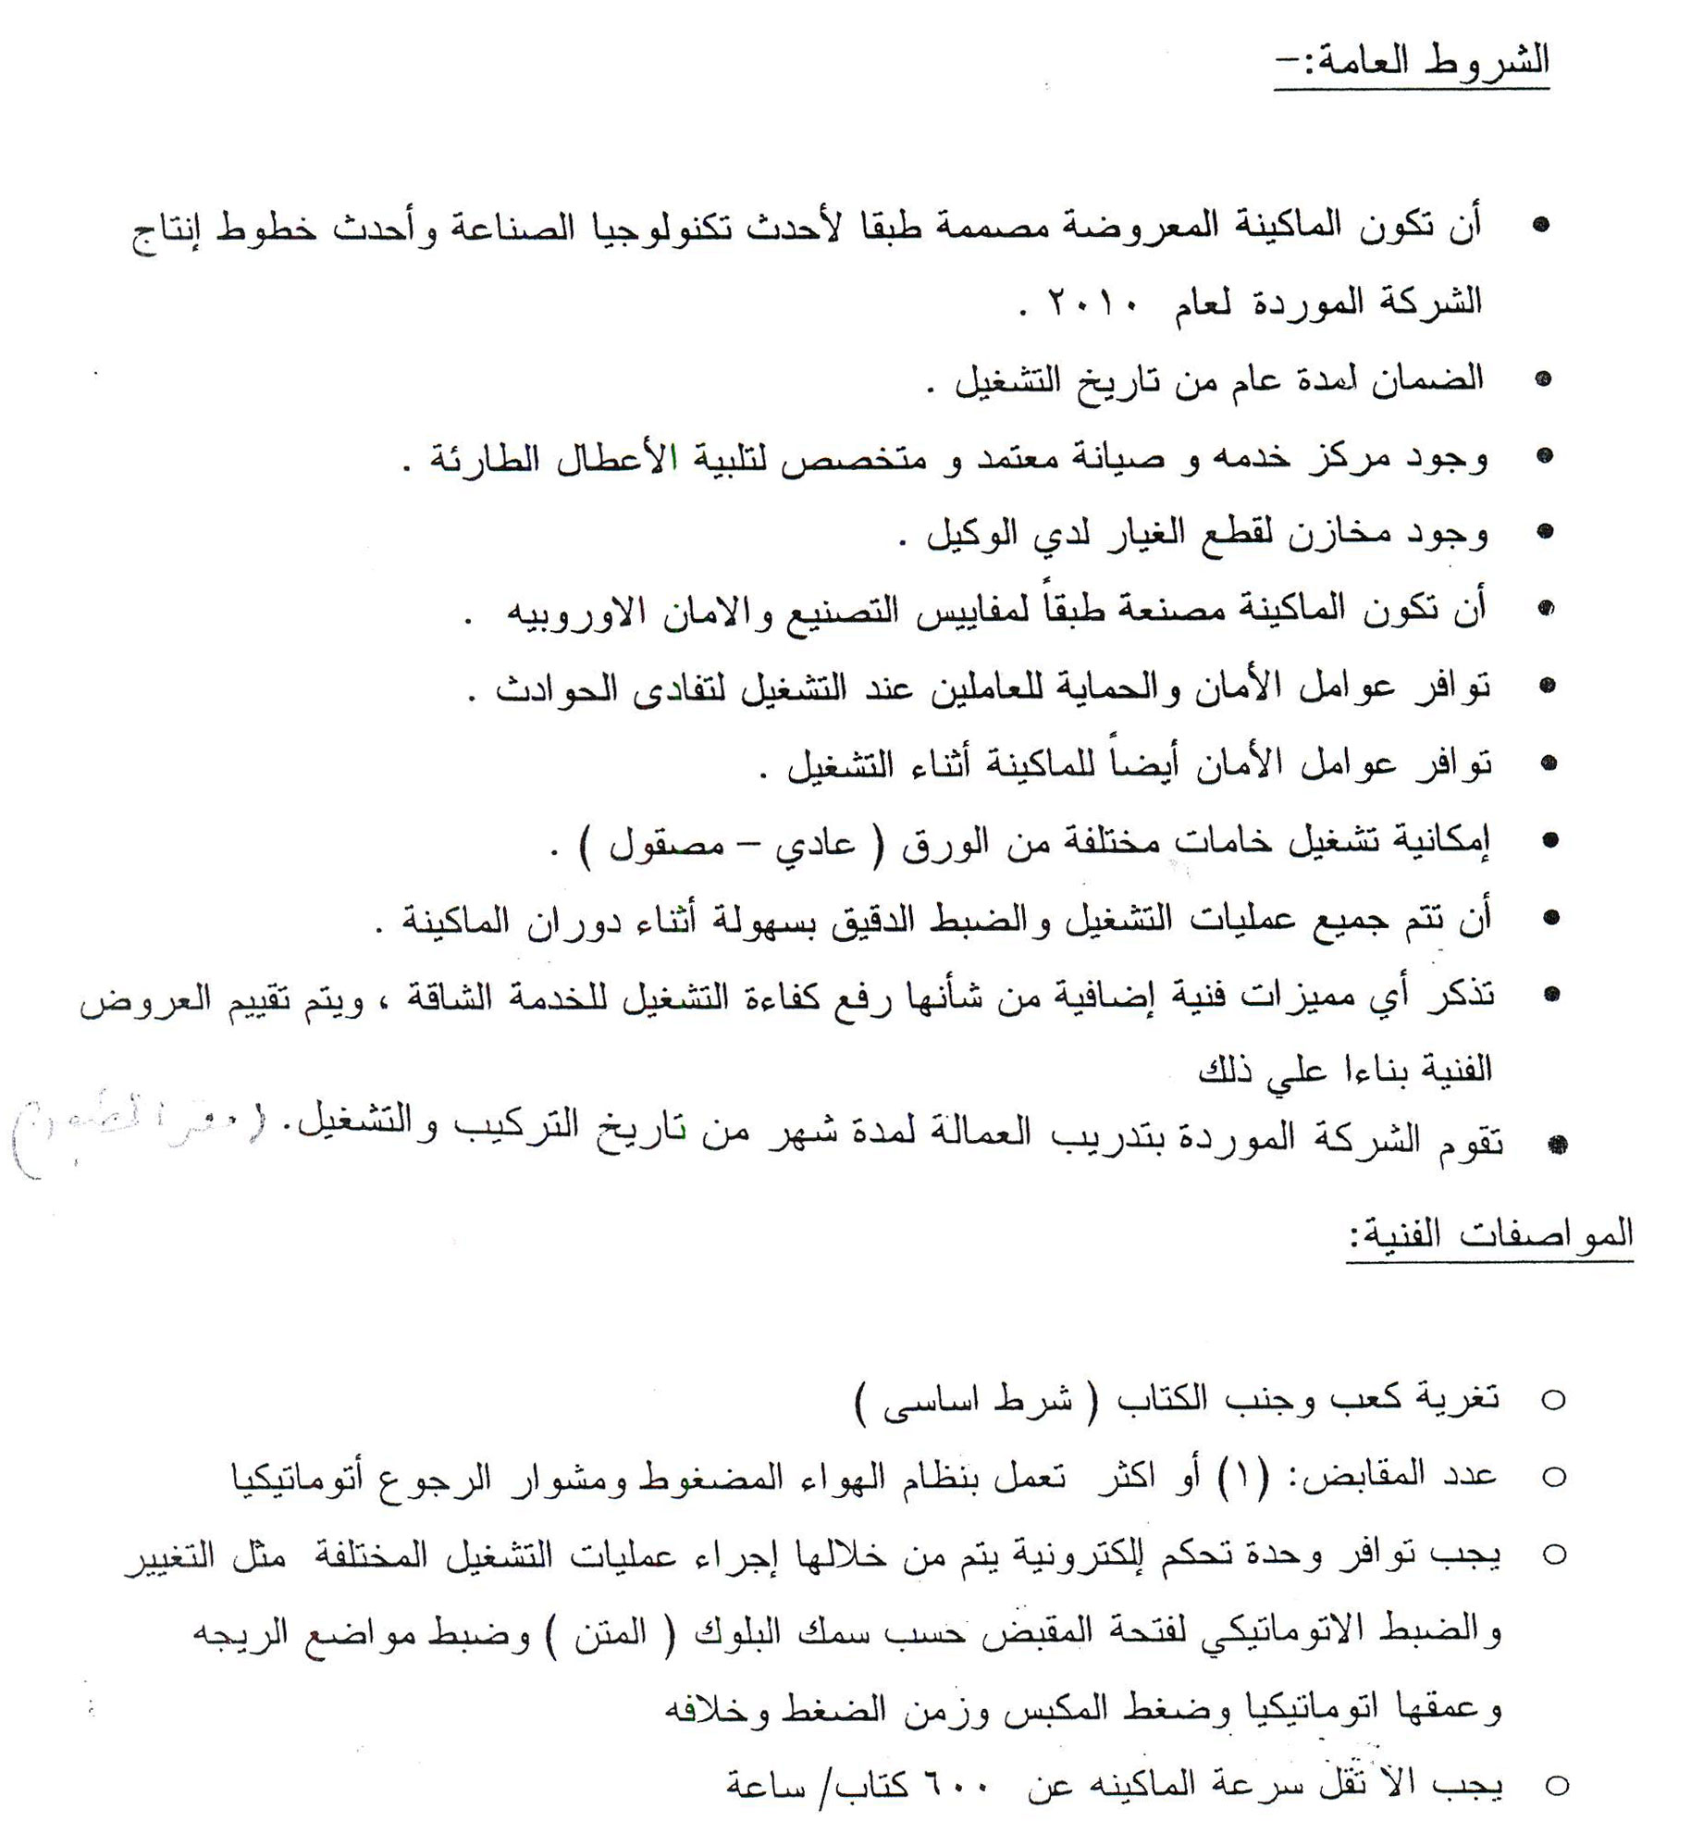

يعتمــــــــــــــد،،،

